# Description: Description: Description: Hasil gambar untuk surah as shaff ayat 10-11KATA PENGANTAR

Artinya: “Hai orang-orang yang beriman, maukah kamu aku tunjukkan jalan suatu perniagaan yang menyelamatkan kamu dari azab yang pedih? (10). (Yaitu) kamu yang beriman kepada Allah dengan harta dan jiwamu. Itulah yang lebih baik bagi kamu jika kamu mengetahui (11).” (Q.S. As-Shaff: 10-11)

*Assalamualaikum Warohmatullahi Wabarokaatuh*

Puji syukur penulis ucapkan kepada Allah swt, yang mana telah memberikan rahmat serta hidayah-Nya sehingga penulis masih diberikan kesehatan untuk dapat menyelesaikan skripsi ini dengan judul “Analisis Minat Belajar Siswa Melalui Pemanfaatan Lingkungan Sekolah Sebagai Sumber Belajar Tematik Di Kelas V SD Negeri 107417 Sei Merah”

Dalam proses penyusunan skripsi ini, penulis banyak menghadap hambatan mulai dari penyusunan sampai penyelesaian skripsi. Namun, berkat ketekunan, niat serta dorongan dari berbagai pihak moral maupun material, skripsi ini dapat diselesaikan.

Penyelesaian penelitian skripsi ini tidak lepas dari bantuan dari berbagai pihak. Oleh karena itu, penulis juga menyampaikan ucapan terima kasih sebesar-besarnya kepada:

1. Bapak H. KRT. Hardi Mulyono K. Surbakti, SE.,M.AP, selaku Rektor Universitas Muslim Nusantara Al Washliyah Medan;
2. Bapak Dr. Samsul Bahri, M.Si, selaku Dekan Fakultas Keguruan Dan Ilmu Pendidikan Universitas Muslim Nusantara Al Washliyah Medan;
3. Ibu Dra. Sukmawarti, S.Pd.,M.Pd, selaku Ketua Program Studi Pendidikan Guru Sekolah Dasar;
4. Ibu Nurmairina, S.Pd.,M.Pd, selaku Dosen Pembimbing yang telah banyak meluangkan waktunya dan perhatian untuk memberikan bimbingan kepada penulis;
5. Kepada pihak sekolah, baik dari Kepala Sekolah, Guru serta siswa SD Negeri 107417 Sei Merah yang telah memberi kesempatan untuk melakukan penelitian serta terbuka kepada penulis selama proses pengambilan data penelitian;
6. Kepada keluarga terkhusus kepada orang tua, ayahanda Jaridi Butar Butar dan juga ibunda Rusdiana yang senantiasa mendukung dengan memberi support, memberi motivasi, nasehat, dan bimbingan sehingga penulis dapat menyelesaikan skripsi ini.
7. Kepada teman-teman terbaik, Nanda Saputri, Amalia Husna, Niken Arianto dan seluruh teman kelas I yang tidak bisa saya sebutkan namanya satu persatu, terima kasih atas dukungan, nasehat, motivasi sehingga penulis dapat menyelesaikan skripsi ini.

Akhirnya penulis berharap semoga uraian dalam skripsi ini akan menambah ilmu pengetahuan, semoga skripsi ini dapat berguna dan memberi manfaat bagi para pembaca dan dunia pendidikan. Semoga Allah swt merestui usaha penulis dan melimpahkan rahmat serta karunia-Nya terhadap kita semua.

*Wassalamu’alaikum Warahmatullahi Wabarakatuh*

Medan, 21 Juni 2022

Penulis

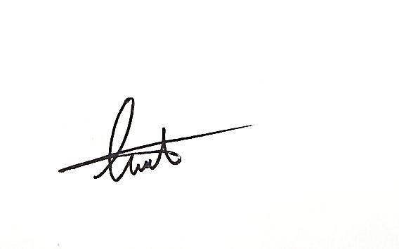

Aisyah Butar Butar

181434181